Средња стручна школа Крагујевац

Образовни профил: Оператер машинске обраде (I разред)

Наставни предмет: Технологија ручне и машинске обраде

Одељење: _____

Име и презиме ученика: _______________________________

**ТЕСТ 1 - Модул – Основе обраде материјала (Мерење и контролисање)**

**1.**

Мерење је _________________________________________________________ **______________________________________________________________________________________________________________________**

Контрола је_________________________________________________________

**______________________________________________________________________________________________________________________**

------------------------------------------------------------------------------------------

**2.**

**а)** На слици су приказана **_______________________________,** која служе за **_________________________________________________________.**

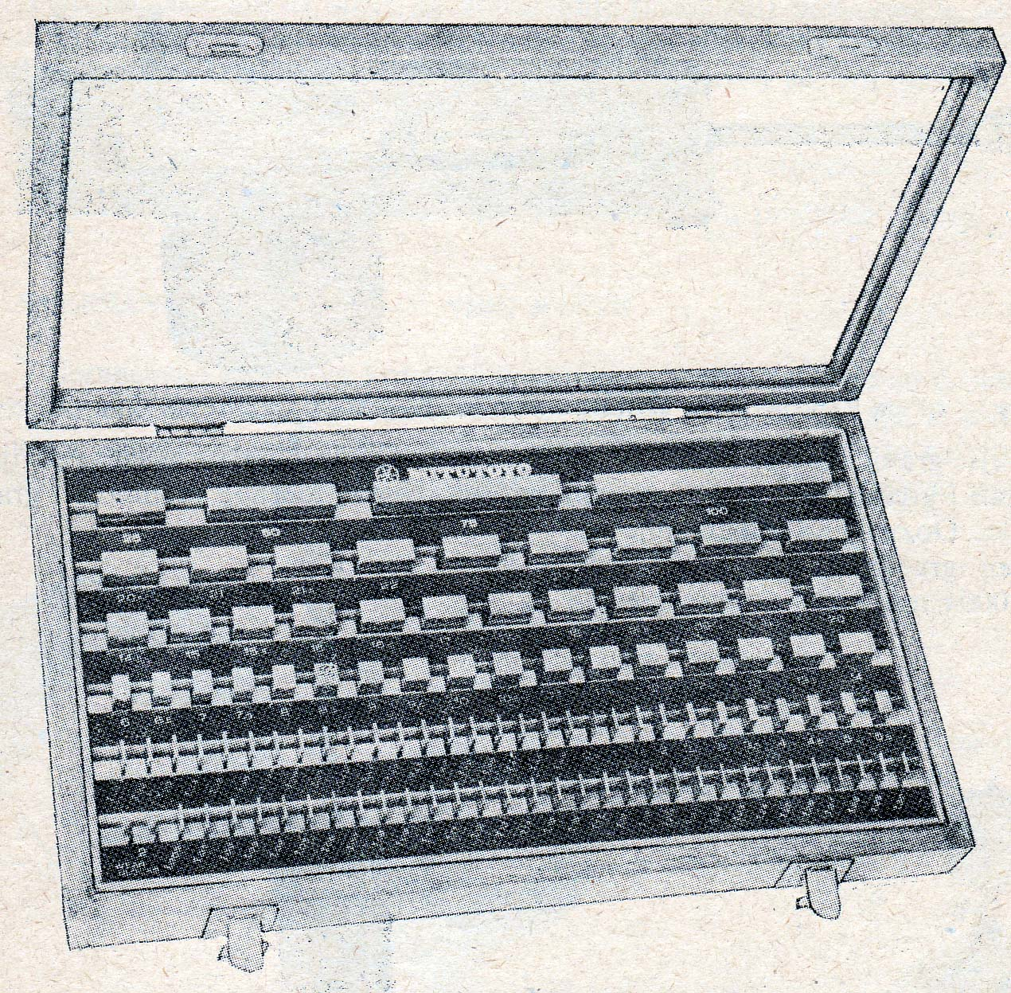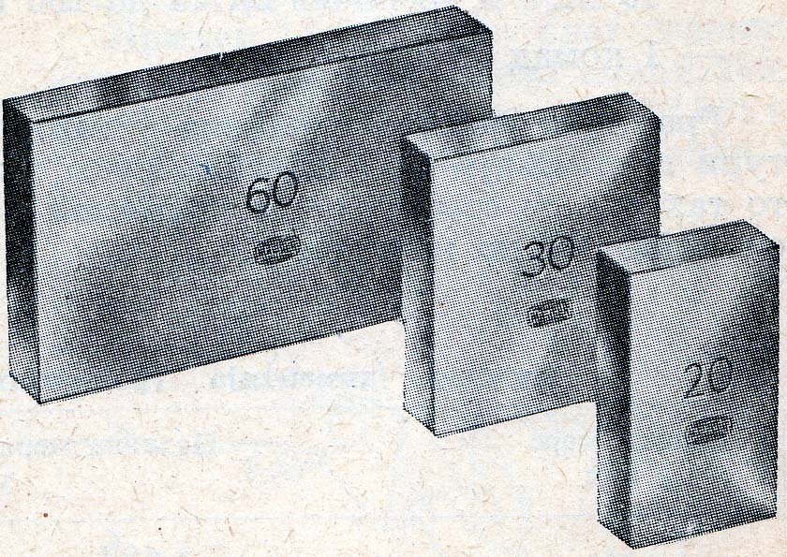

**б)** Одабрати слог граничних мерила за добијање дужине мерења **125.168*mm***, користећи гарнитур од **45 комада** мерила и то:

- 1.001,1.002, 1.003, 1.004, 1.005, 1.006, 1.007, 1.008, 1.009

- 1.01, 1.02, 1.03, 1.04, 1.05, 1.06, 1.07, 1.08, 1.09

- 1.1, 1.2, 1.3, 1.4, 1.5, 1.6, 1.7, 1.8, 1.9

- 1.0, 2.0, 3.0, 4.0, 5.0, 6.0, 7.0, 8.0, 9.0

- 10, 20, 30, 40, 50, 60, 70, 80, 90

резултат је:

**3.**

На слици су приказана **__________________________________** и то:

а) ___________________ које служе за **_________________________**

б) _____________ _____ који служе за **_________________________**

а)  б) 

Код рачви постоје следеће три могућности (*пролази-не пролази*):

1) Добар комад – страна ˝ИДЕ˝ **________**_ а страна ˝НЕ ИДЕ˝ **__________**

2) Шкарт (лош) – страна ˝ИДЕ˝ **_________** и страна ˝НЕ ИДЕ˝ **__________**

3) Дорада – страна ˝ИДЕ˝ **_________** и страна ˝НЕ ИДЕ˝ **__________**

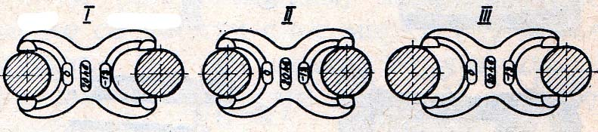

**не иде**

**иде**

**иде**

**не иде**

**не иде**

**иде**

-------------------------------------------------------------------------------------------

**4.**

**а)** На слици је приказано **_______________________________________** Очитај и испиши меру према следећој слици:

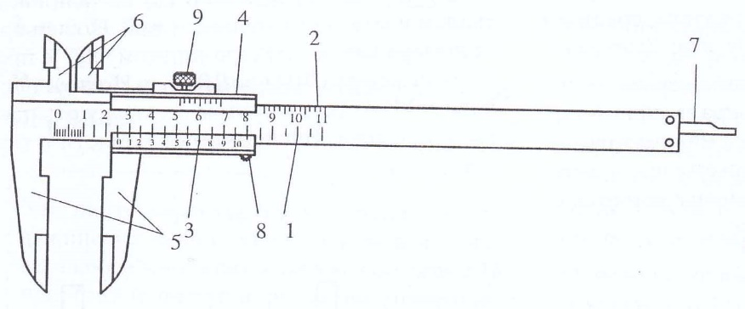

резултат је:

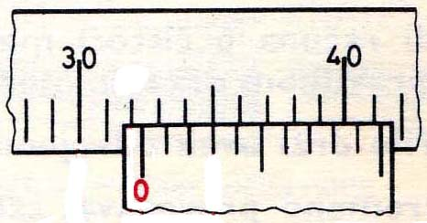

**5**

**10**

-------------------------------------------------------------------------------------------

**5.** Очитај и испиши меру према следећој слици:

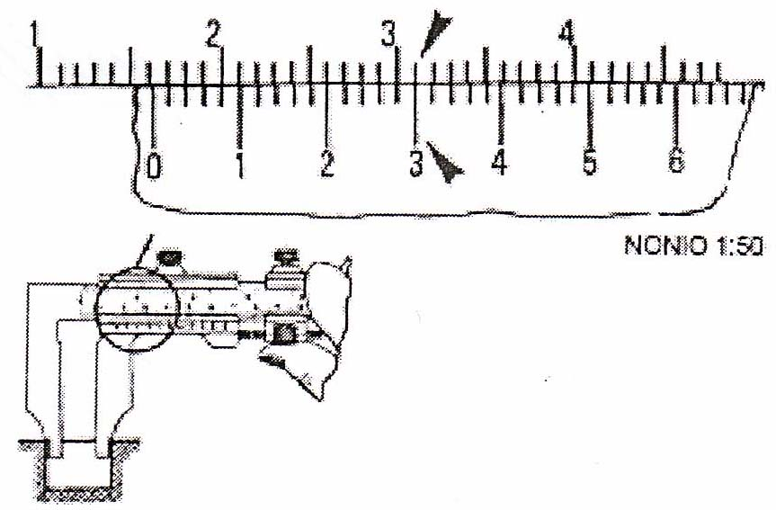

резултат је:

**6.**

На слици је приказан **____________________**

Очитај и испиши мере према следећим сликама.

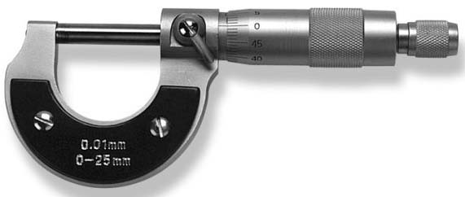

б)

а)

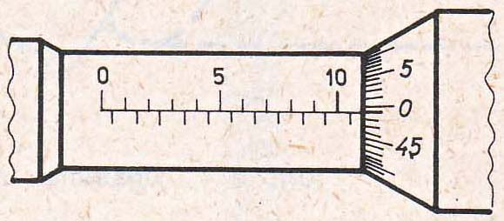

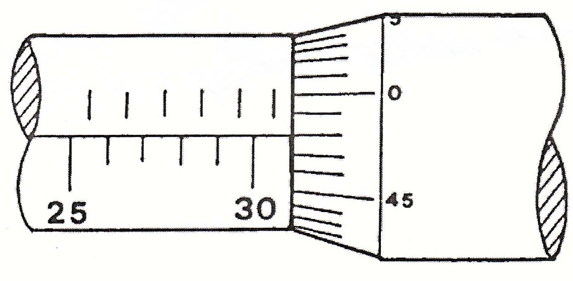

резултат је:

резултат је:

**----------------------------------------------------------------------------------------**

**7.**

На слици је приказан **_________________________________________**

Очитај и испиши угао према следећој слици.

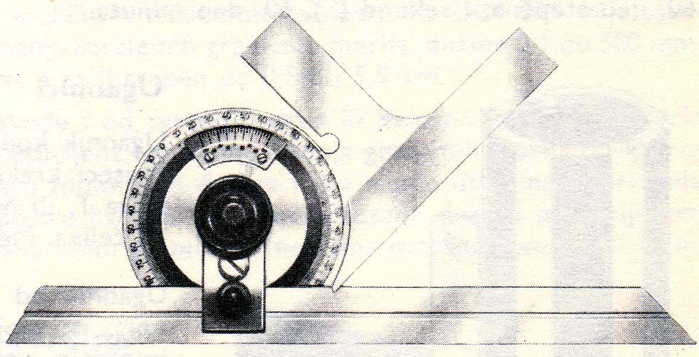 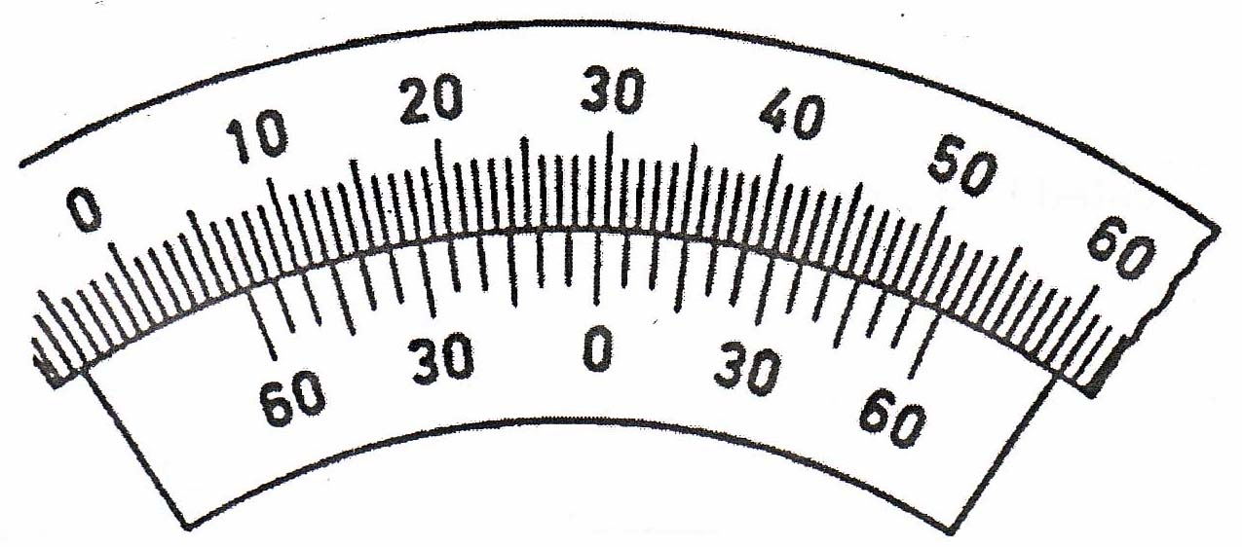

резултат је:

**8.**

На слици је приказан **_________________________________**.

Очитај и испиши меру према следећој слици:

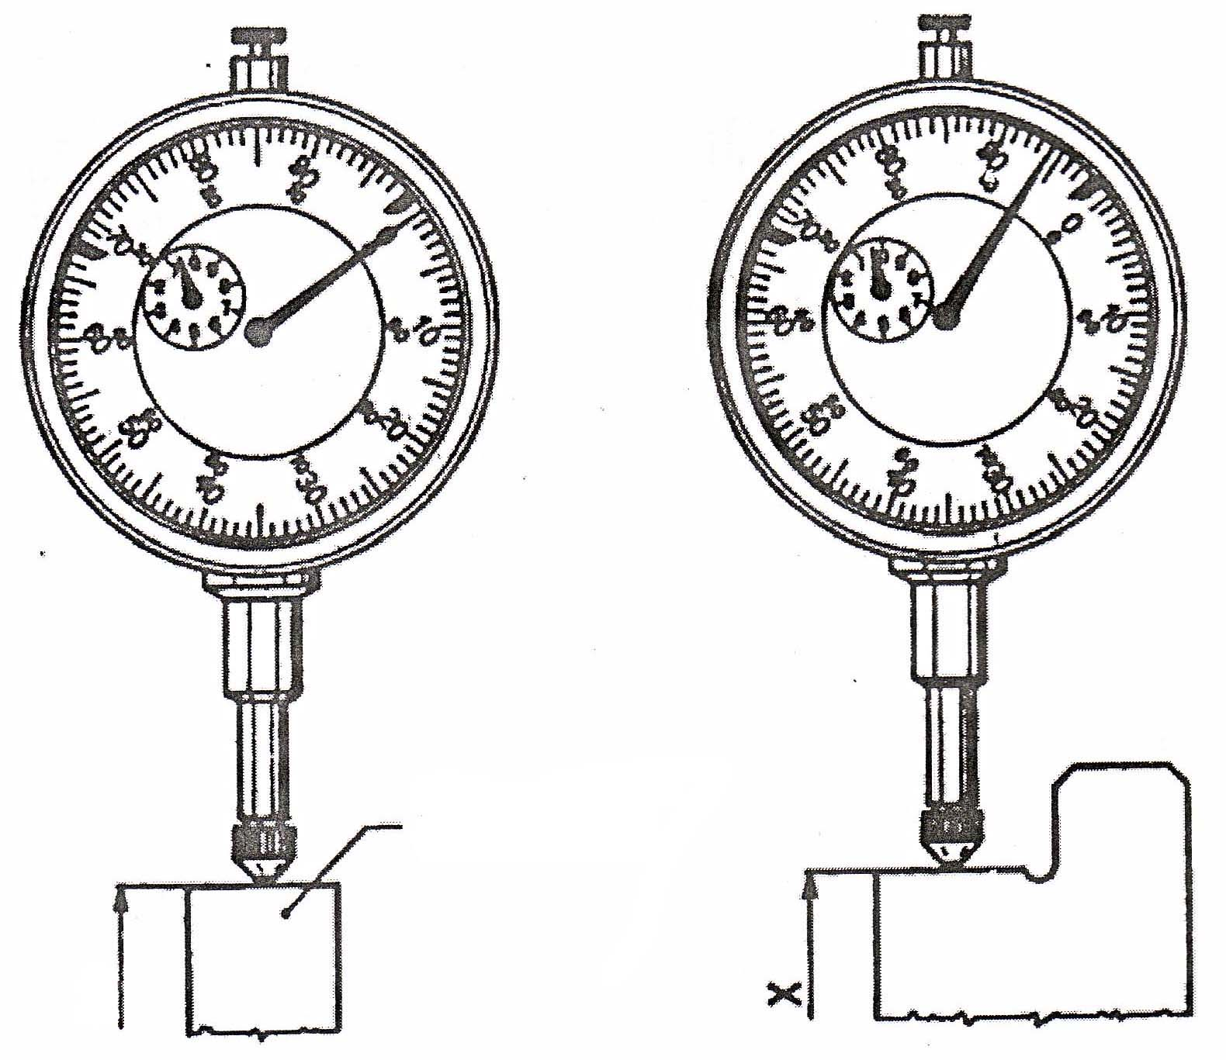

**слог граничних**

**мерила**

**45**

резултат је:

**----------------------------------------------------------------------------------------**

**9.**

Објасни шта значи следећа слика код толеранције облика и положаја.

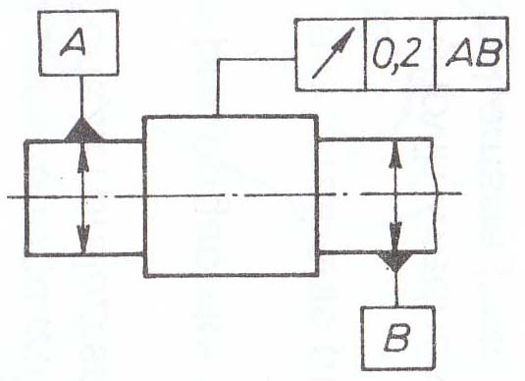

објашњење је: ________________________________________________________________________________________________________________________________________________________________________________________________________________________________________________________